**PEMBUATAN APLIKASI PENGGAJIAN BERBASIS DESKTOP MENGGUNAKAN BAHASA PEMROGRAMAN VB.NET**

**COVER**

**Tim Penyusun:**

**1. Rizki Akbar Mahdafiki**

Rizki Akbar Mahdafiki. Bidang yang diminati Desktop Applications Developments, Website Developments dan Network Administration. Memiliki pengalaman kerja di Kementrian Kesehatan Republik Indonesia pada posisi IT Support.

**2. Muhamad Iqbal Wasta Purnama**



Muhamad Iqbal Wasta Purnama. Bidang yang diminati website development, business intelligent, database administrator, dan mobile programming. Memiliki pengalaman bekerja di Toyota Astra Finance.

**Daftar Isi**

**Daftar Isiii**

**BAB I : Pendahuluan1**

1. Latar Belakang1
2. Manfaat1
3. Rumusan Masalah1

**BAB II : Landasan Teori2**

1. Microsoft Visual Studio2
2. Visual Basic .NET2
3. Database2
4. XAMPP3
5. Crystal Report3

**BAB III : Pembahasan4**

1. Tampilan Form4
2. Source Code Form7
3. Penggunaan Aplikasi Penggajian26

**BAB IV : Penutup29**

1. Kesimpulan29

**Daftar Pustaka30**

**BAB I**

**PENDAHULUAN**

1. **Latar Belakang**

Pada era globalisasi ini manusia semakin memiliki pola pikir maju baik dari segi teknologi maupun sosial. Perkembangan tersebut mendorong munculnya ide-ide baru maupun inovasi-inovasi yang dapat memudahkan manusia untuk menyelesaikan suatu masalah. Kejadian yang terjadi di suatu tempat dapat dengan cepat dan mudah diketahui di tempat lain di seluruh dunia.

Sistem informasi bertugas untuk melakukan pengelolaa data dalam sebuah proses bisnis. Data-data yang dibutuhkan dalam bisnis dikelola dan diolah secara otomatis oleh sistem hingga menjadi sebuah informasi yang dibutuhkan oleh pengguna. Sistem informasi diciptakan agar berbagai macam kegiatan yang dilakukan secara manual dapat dikerjakan secara komputerisasi, sehingga dapat memberikan hasil yang lebih efektif dan efisien.

Dalam dunia industri, dalam menjalankan proses produksi dibutuhkan sumber daya manusia sebagai tenaga kerja langsung. Sehingga sumber daya manusia yang dibutuhkan semakin banyak. Hal ini dapat diminimalisir dengan adanya perancangan sistem penggajian yang lebih efisien, yaitu dengan membuat penggajian yang dapat dikerjakan secara komputerisasi atau otomatis. Perancangan sistem penggajian juga dapat mengurangi peluang terjadinya kesalahan dalam proses penggajian.

1. **Manfaat**

Adapun manfaat dari pembuatan paper aplikasi penggajian berbasis dekstop menggunakan bahasa pemrograman VB.Net ini, yaitu :

1. Menambah pengetahuan pembaca dan penulis tentang bagaimana cara pembuatan sebuah aplikasi penggajian berbasis dekstop
2. Menambah pengetahuan pembaca terhadap setiap perintah-perintah dan fungsi-fungsi yang ada pada bahasa VB.Net
3. **Rumusan Masalah**

Adapun rumusan masalah dari pembahasan ini, yaitu :

1. Langkah-langkah cara membuat aplikasi penggajian dengan menggunakan bahasa pemrograman VB.Net
2. Source code yang digunakan dalam setiap form yang dibuat
3. Output dari aplikasi penggajian

**BAB II**

**LANDASAN TEORI**

1. **Microsoft Visual Studio**

Microsoft visual studio merupakan sebuah perangkat lengkap (suite) yang dapat digunakan untuk melakukan pengembangan aplikasi, baik itu aplikasi bisnis maupun aplikasi yang bersifat personal. Ataupun komponen aplikasinya, dalam bentuk aplikasi console, aplikasi desktop ataupun aplikasi web.

Visual studio mencakup kompiler, SDK (Software Development Kit), Integrated Development Environment (IDE) dan dokumentasi. Kompiler yang dimasukkan kedalam paket visual studio antara lain Visual C++, Visual C#, Visual Basic, Visual Basic.Net, Visual InterDev, Visual J++, Visual J#, Visual FoxPro dan Visual SourceSafe.

Microsoft Visual Studio dapat digunakan untuk mengembangkan aplikasi dalam native code (dalam bentuk bahasa mesin yang berjalan di atas Windows) ataupun managed code (dalam bentuk Microsoft Intermediate Language di atas .NET Framework). Selain itu, Visual Studio juga dapat digunakan untuk mengembangkan aplikasi Silverlight, aplikasi Windows Mobile (yang berjalan di atas .NET Compact Framework).

1. **Visual Basic .Net**

Visual Basic .NET (VB.NET) adalah bahasa pemrograman komputer berorientasi objek yang diimplementasikan pada .NET Framework. VB.Net merupakan evolusi dari bahasa pemrograman sebelumnya yaitu Visual Basic 6 (VB6). Meskipun berawal dari bahasa Visual Basic namun VB.Net tidak kompatibel pada bahasa dengan VB6, dan VB6 sudah tidak kompatibel juga dengan sistem operasi saat ini yang terutama pada windows 10. sehingga VB6 saat ini sudah banyak ditinggalkan.

Seperti semua bahasa .NET lainnya, VB.NET memiliki dukungan lengkap untuk konsep berorientasi objek. Semua yang ada pada VB.NET adalah objek, termasuk semua tipe data seperti, Short, Integer, Long, String, Boolean.VB.NET merupakan implementasi dari Microsoft .NET framework. Oleh karena itu, ia memiliki akses penuh ke semua library di .Net Framework.

1. **MySQL**

MySQL adalah sebuah database management system (manajemen basis data) menggunakan perintah dasar SQL (Structured Query Language). MySQL adalah DBMS yang open source dengan dua bentuk lisensi, yaitu Free Software (perangkat lunak bebas) dan Shareware (perangkat lunak berpemilik yang penggunaannya terbatas). Jadi MySQL adalah database server yang gratis dengan lisensi GNU General Public License (GPL) sehingga dapat digunakan untuk keperluan personal atau komersil tanpa harus membayar lisensi. MySQL adalah database management system yang menggunakan bahasa SQL sebagai bahasa penghubung antara perangkat lunak aplikasi dengan database server.

1. **XAMPP**

XAMPP adalah perangkat lunak bebas (free software) yang mendukung banyak sistem operasi, yang merupakan kompilasi dari beberapa program. Fungsi XAMPP adalah sebagai server yang berdiri sendiri (localhost), yang terdiri beberapa program antara lain : Apache HTTP Server, MySQL database, dan penerjemah bahasa yang ditulis dengan bahasa pemrograman PHP dan Perl.

XAMPP tersedia dalam GNU (General Public License) dan bebas. XAMPP merupakan web server yang mudah untuk digunakan dan dapat menampilkan halaman web yang dinamis. XAMPP dapat didownload langsung dari web resminya.

1. **Crystal Report**

Crystal Report juga dikenal dengan nama edisi pengembang laporan kristal untuk Visual Studio yang dapat di install secara terpisah dari Microsoft visual studio. Penginstal Visual Studio tidak menginstal crytical report gunanya untuk membuat sebuah laporan yang digunakan untuk menampung nilai dari database yang sudah dibuat.

**BAB III**

**PEMBAHASAN**

1. **Tampilan Form**
   1. FormLogin

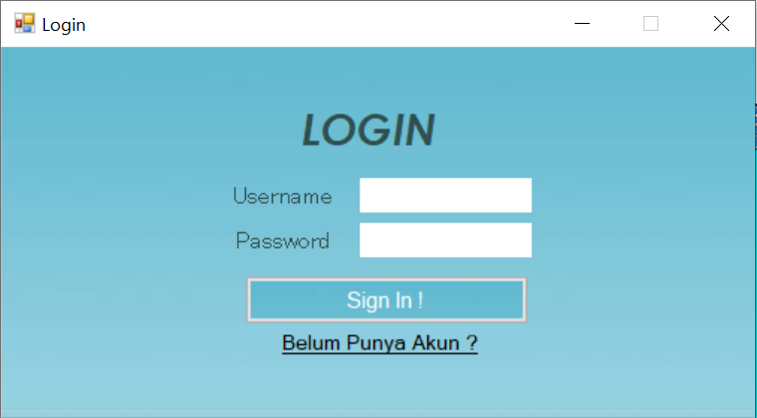

* 1. FormDaftarAkun

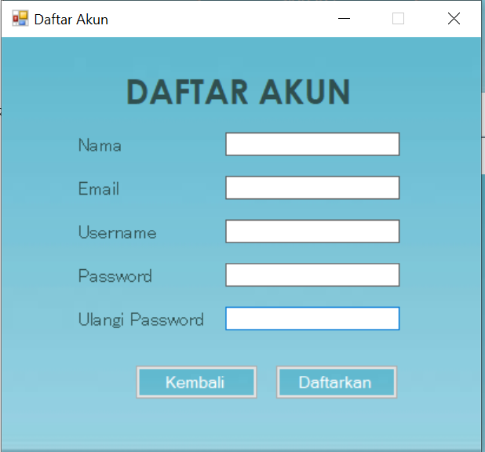

* 1. FormHome

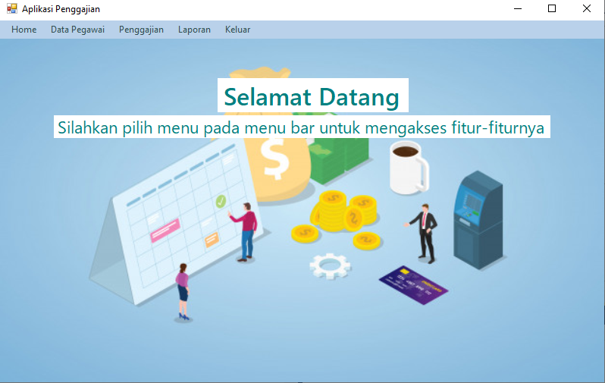

* 1. Form1

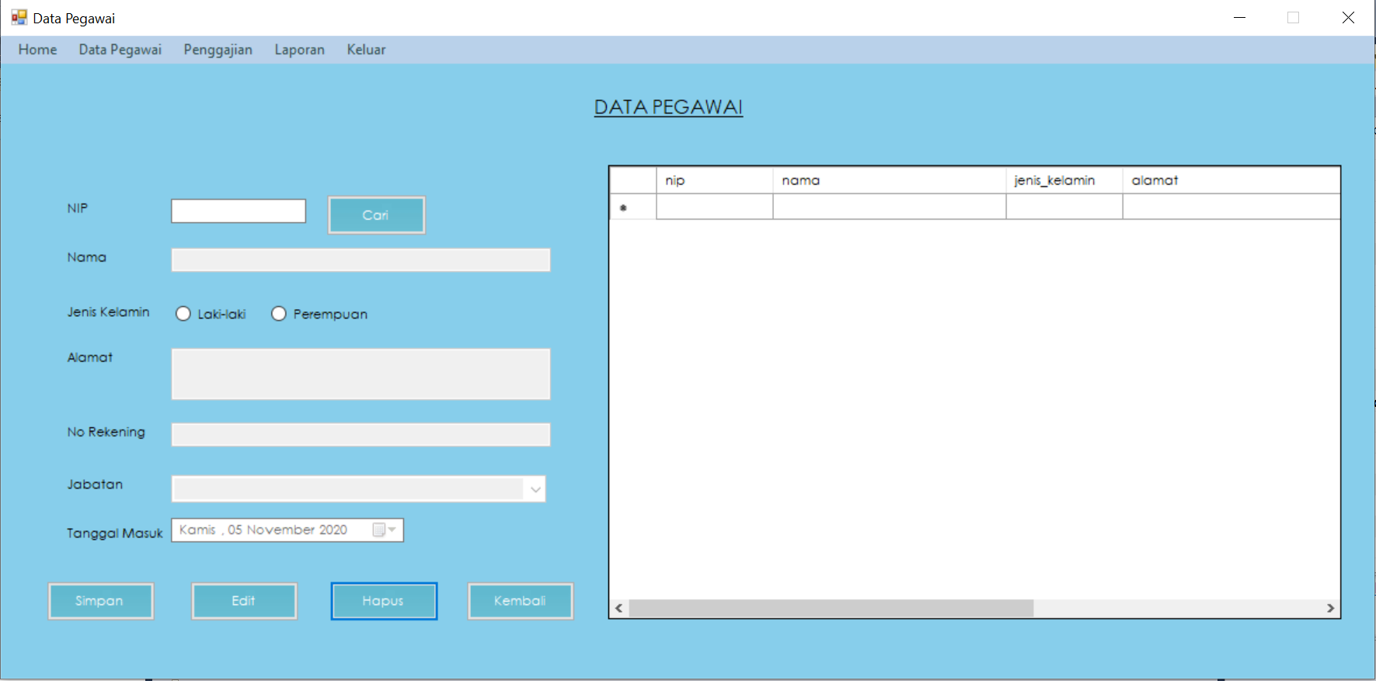

* 1. Form2

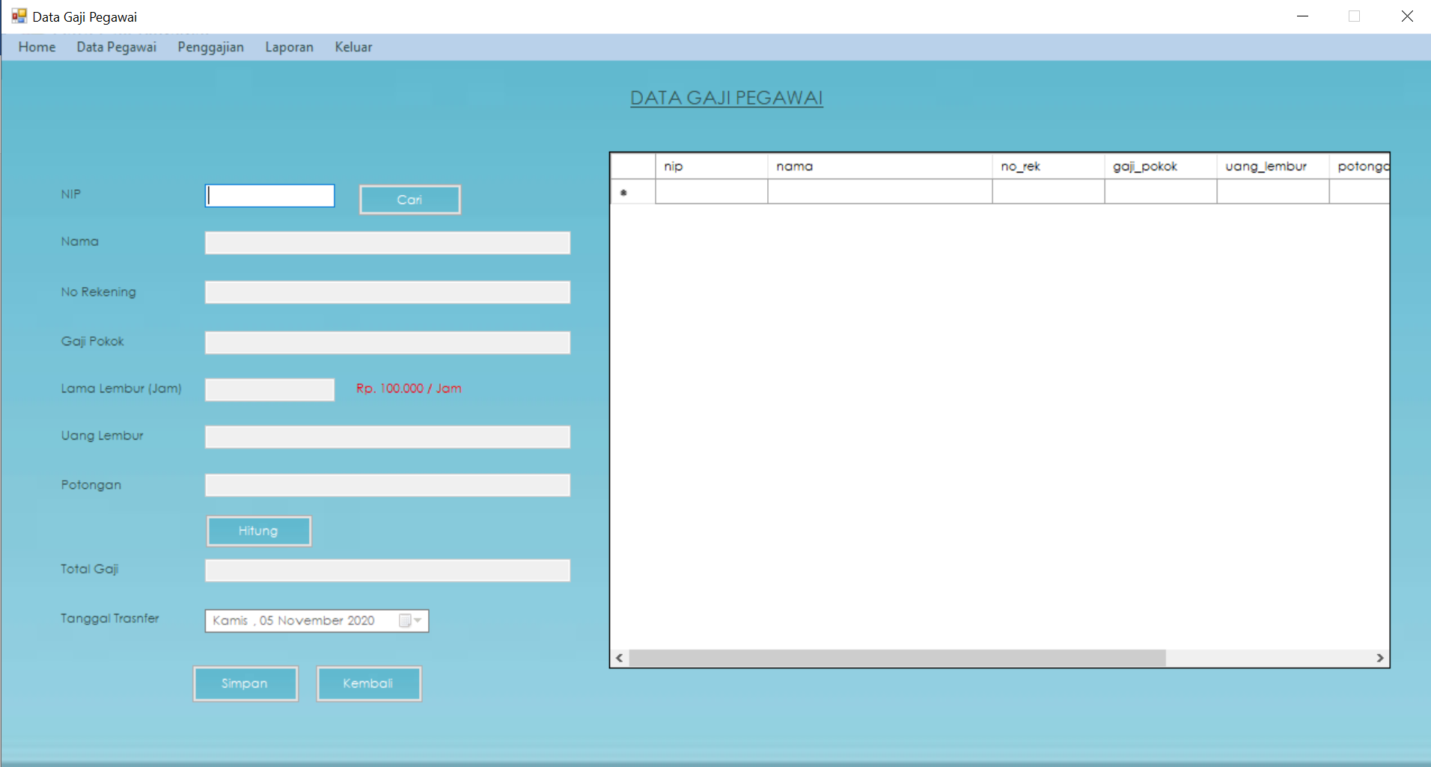

* 1. Form3

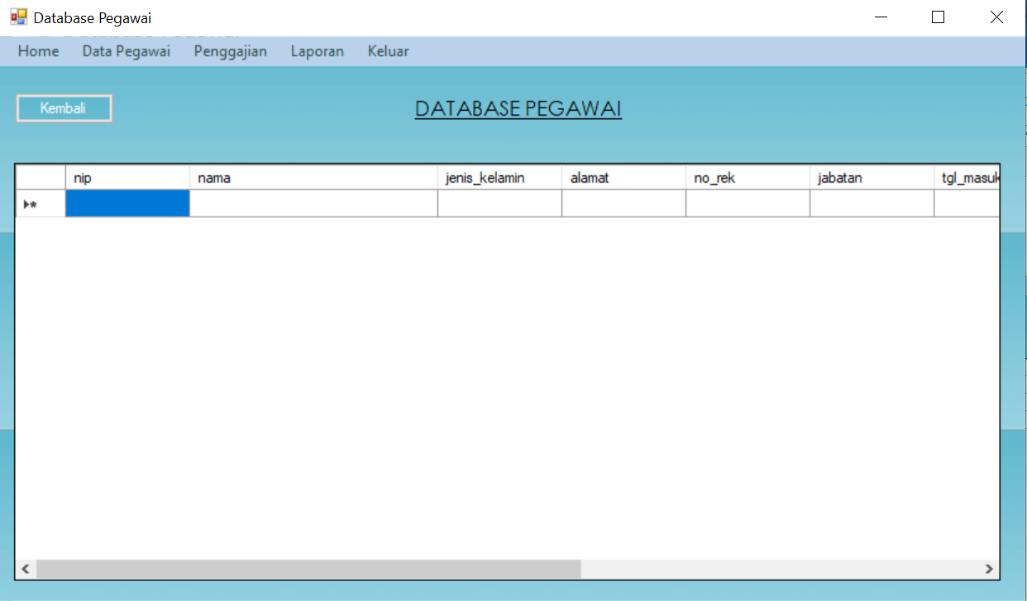

* 1. Laporan

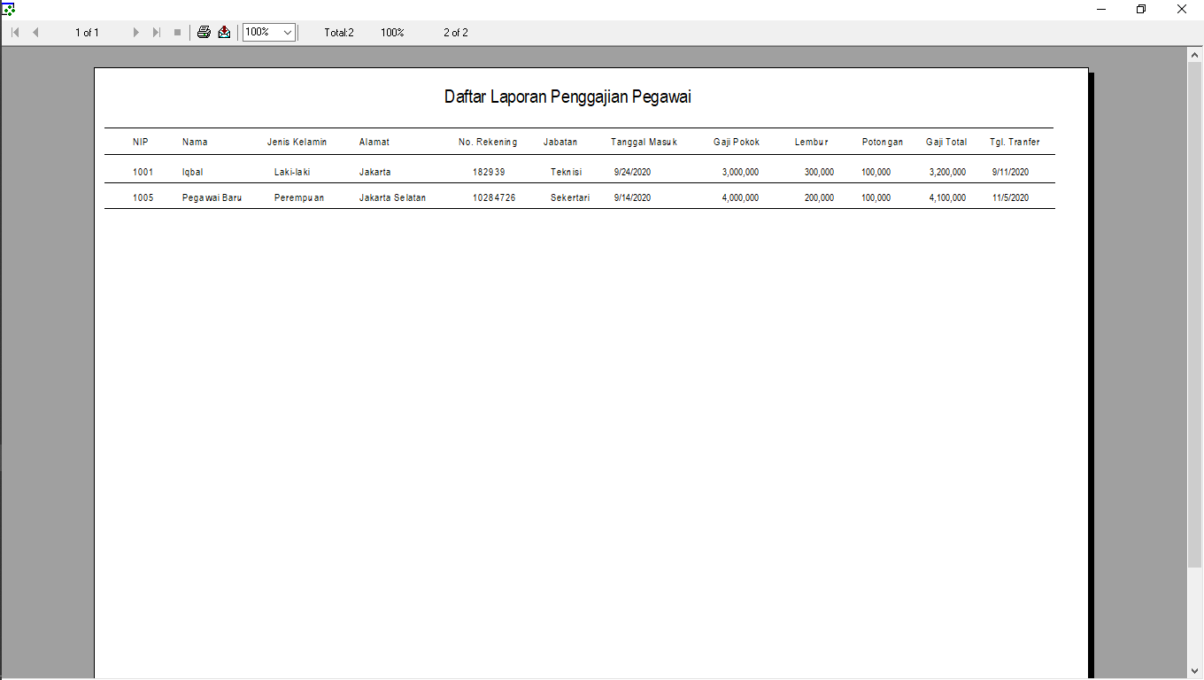

1. **Penjelasan Source Code**

Sebelum memulai membuat program, telebih dahulu menginstall aplikasi bernama “mysql connector odbc” dikarenakan pada program ini menggunakan database dari localhost.

* 1. ModuleKoneksi

Module adalah sebuah class yang tidak perlu di inisialisasi menjadi objek agar dapat digunakan. Module ini dibuat sebagai penghubung antara aplikasi dengan database, berikut adalah source code nya :

Imports System.Data.Odbc

Module ModuleKoneksi

Public conn As OdbcConnection

Public da As OdbcDataAdapter

Public ds As DataSet

Public cmd As OdbcCommand

Public rd As OdbcDataReader

Public str As String

Public Sub koneksi()

str = "Driver={MYSQL ODBC 3.51 Driver};database=apl_penggajian;server=localhost;uid=root"

conn = New OdbcConnection(str)

If conn.State = ConnectionState.Closed Then

conn.Open()

End If

End Sub

End Module

Penjelasan :

Imports System.Data.Odbc

Berfungsi mendaftarkan komponen untuk akses data ODBCS

Module ModuleKoneksi

Pembuka dari module ModuleKoneksi

Public conn As OdbcConnection

Public da As OdbcDataAdapter

Public ds As DataSet

Public cmd As OdbcCommand

Public rd As OdbcDataReader

Mendeklarasikan Variable yang akan digunakan untuk akses data

Public Sub koneksi()

Pembuka dari fungsi koneksi

str = "Driver={MYSQL ODBC 3.51 Driver}; database=apl_penggajian; server=localhost; uid=root"

Menyimpan tipe data string pada variable str

* Driver adalah versi mysql connection odbc yang sudah diinstall
* Database adalah nama database pada localhost
* Server adalah tempat database kita tersimpan yaitu localhost
* Uid adalah user pada mysql

conn = New OdbcConnection(str)

Membuat koneksi baru ke database berdasarkan konfigurasi string variable str

If conn.State = ConnectionState.Closed Then

conn.Open()

End If

Membuat kondisi. Jika koneksi ke database tertutup, maka akan menjalankan perintah conn.Open() yang akan membuka koneksi ke database

End Sub

Penutup fungsi koneksi

End Module

Penutup module ModuleKoneksi

* 1. FormLogin

Imports System.Data.Odbc

Public Class FormLogin

Private Sub btnMasuk_Click(ByVal sender As System.Object, ByVal e As System.EventArgs) Handles btnMasuk.Click

Call koneksi()

cmd = New OdbcCommand("SELECT * FROM tb_akun WHERE username = '" & txtUsername.Text & "' AND password='" & txtPassword.Text & "'", conn)

rd = cmd.ExecuteReader

rd.Read()

If Not rd.HasRows Then

MsgBox("Username dan Passoword Belum Terdaftar")

txtUsername.Focus()

Else

txtUsername.Text = ""

txtPassword.Text = ""

FormHome.Show()

Me.Hide()

End If

End Sub

Private Sub lblLink_LinkClicked(ByVal sender As System.Object, ByVal e As System.Windows.Forms.LinkLabelLinkClickedEventArgs) Handles lblLink.LinkClicked

Me.Hide()

FormDaftarAkun.Show()

End Sub

End Class

Pejelasan :

Private Sub btnMasuk_Click(ByVal sender As System.Object, ByVal e As System.EventArgs) Handles btnMasuk.Click

Fungsi yang akan berjalan saat btnMasuk diklik

Call koneksi()

Memanggil fungsi koneksi dari module ModuleKoneksi

cmd = New OdbcCommand("SELECT * FROM tb_akun WHERE username = '" & txtUsername.Text & "' AND password='" & txtPassword.Text & "'", conn)

Mengisi variabel cmd dengan perintah SQL dan String conn sebagai koneksinya

rd = cmd.ExecuteReader

Menjalankan perintah pada variable cmd, dan memasukan hasilnya dalam variable rd

rd.Read()

Membaca variable rd

If Not rd.HasRows Then

MsgBox("Username dan Password Belum Terdaftar")

txtUsername.Focus()

Else

txtUsername.Text = ""

txtPassword.Text = ""

FormHome.Show()

Me.Hide()

End If

Memuat kondisi, jika variable rd yang mengandung query atau perintah SQL tidak memiliki baris (kosong). Maka akan muncul pesan windows “Username dan Password Belum Terdaftar”. Jika variable rd yang mengandung query atau perintah SQL tidak kosong, maka akan mengosongkan textbox, menampilkan FormHome dan menyembunyikan FormLogin

Private Sub lblLink_LinkClicked(ByVal sender As System.Object, ByVal e As System.Windows.Forms.LinkLabelLinkClickedEventArgs) Handles lblLink.LinkClicked

Fungsi yang akan berjalan jika link label yang bernama lblLink diklik

Me.Hide()

FormDaftarAkun.Show()

Akan menyembunyikan FormLogin kemudian akan menampilkan FormDaftarAkun

* 1. FormDaftarAkun

Imports System.Data.Odbc

Public Class FormDaftarAkun

Private Sub btnDaftar_Click(ByVal sender As System.Object, ByVal e As System.EventArgs) Handles btnDaftar.Click

If txtNama.Text = "" Or txtEmail.Text = "" Or txtUPassword.Text = "" Or txtUsername.Text = "" Or txtPassword.Text = "" Then

MsgBox("Data yang diinput harus lengkap !")

Else

If txtPassword.Text = txtUPassword.Text Then

Call koneksi()

Dim input As String = "INSERT INTO `tb_akun` (nama, email, username, password) VALUES ('" & txtNama.Text & "', '" & txtEmail.Text & "', '" & txtUsername.Text & "', '" & txtUPassword.Text & "')"

cmd = New OdbcCommand(input, conn)

cmd.ExecuteNonQuery()

MsgBox("Berhasil terdaftar !")

FormLogin.Show()

Me.Close()

Else

MsgBox("Password yang dimasukan berbeda")

End If

End If

End Sub

Private Sub brnKembali_Click(ByVal sender As System.Object, ByVal e As System.EventArgs) Handles brnKembali.Click

FormLogin.Show()

Me.Close()

End Sub

End Class

Penjelasan :

If txtNama.Text = "" Or txtEmail.Text = "" Or txtUPassword.Text = "" Or txtUsername.Text = "" Or txtPassword.Text = "" Then

MsgBox("Data yang diinput harus lengkap !")

Jika salah satu textbox pada FormDaftarAkun kosong, maka akan muncul pesan windows “Data yang diinput harus lengkap !”. Dan Jika textbox pada FormDaftarAkun tidak ada yang kosong, maka akan dilanjutkan ke pengkondisian (if) selanjutnya

If txtPassword.Text = txtUPassword.Text Then

...

Else

MsgBox("Password yang dimasukan berbeda")

End If

Jika textbox txtPassword memiliki isi yang sama dengan textbox txtUPassword, maka akan menjalankan perintah didalamnya. Jika tidak, maka akan muncul pesan windows “Password yang dimasukan berbeda”

Call koneksi()

Dim input As String = "INSERT INTO `tb_akun` (nama, email, username, password) VALUES ('" & txtNama.Text & "', '" & txtEmail.Text & "', '" & txtUsername.Text & "', '" & txtUPassword.Text & "')"

Membuat sebuah variable baru bernama variable input yang memiliki tipe data string. Di dalam variable input terdapat sebuah query untuk melakukan penambahan data ke dalam tabel tb_akun. Hal ini dapat dilihat dengan query INSERT INTO yang berfungsi menambahkan data

cmd = New OdbcCommand(input, conn)

Mengisi variabel cmd dengan perintah SQL yang tersimpan didalam variable String input dan String conn

cmd.ExecuteNonQuery()

Untuk mengeksekusi script SQL, DDL(Data Definition Language) dan/atau CRUD (Create Update Delete). Jadi perintah SELECT tidak dapat dilakukan oleh ExecuteNonQuery. Output dari ExecuteNonQuery berbentuk Integer, yaitu berapa banyak row/data yang sudah diexecute. ExecuteNonQuery tidak menghasilkan output data

MsgBox("Berhasil terdaftar !")

FormLogin.Show()

Me.Close()

Menampilkan pesan windows “Berhasilterdaftar !”, akan menampilkan FormLogin dan akan menutup FormDaftarAkun

* 1. FormHome

Public Class FormHome

Private Sub EditDataPegawaiToolStripMenuItem_Click(ByVal sender As System.Object, ByVal e As System.EventArgs) Handles EditDataPegawaiToolStripMenuItem.Click

Me.Hide()

Form1.Show()

End Sub

Private Sub UpdatePenggajianToolStripMenuItem_Click(ByVal sender As System.Object, ByVal e As System.EventArgs) Handles UpdatePenggajianToolStripMenuItem.Click

Me.Hide()

Form2.Show()

End Sub

Private Sub KeluarToolStripMenuItem_Click(ByVal sender As System.Object, ByVal e As System.EventArgs) Handles KeluarToolStripMenuItem.Click

If MessageBox.Show("Apakah Anda Yakin Ingin Keluar ?", "Keluar Aplikasi", MessageBoxButtons.YesNo) = Windows.Forms.DialogResult.Yes Then

Me.Close()

FormLogin.Close()

End If

End Sub

Private Sub HomeToolStripMenuItem_Click(ByVal sender As System.Object, ByVal e As System.EventArgs) Handles HomeToolStripMenuItem.Click

Me.Show()

End Sub

Private Sub PenggajianToolStripMenuItem1_Click(sender As System.Object, e As System.EventArgs) Handles PenggajianToolStripMenuItem1.Click

cr.ReportFileName = "Report1.rpt"

cr.WindowState = Crystal.WindowStateConstants.crptMaximized

cr.RetrieveDataFiles()

cr.Action = 1

End Sub

Private Sub DataToolStripMenuItem_Click(sender As System.Object, e As System.EventArgs) Handles DataToolStripMenuItem.Click

Me.Hide()

Form3.Show()

End Sub

End Class

Penjelasan :

Pada FormHome hanya terdapat perintah-perintah yang mengatur MenuBar. Dimana perintah-perintah ini sama dengan perintah-perintah pada form sebelumnya yang sudah dijelaskan.

If MessageBox.Show("Apakah Anda Yakin Ingin Keluar ?", "Keluar Aplikasi", MessageBoxButtons.YesNo) = Windows.Forms.DialogResult.Yes Then

Me.Close()

FormLogin.Close()

End If

Jika pada saat pesan windows muncul kemudian mengklik “yes”, maka akan menutup FormHome dan juga menutup FormLogin yang merupakan form utama

* 1. Form1

Imports System.Data.Odbc

Public Class Form1

Sub TampilGrid()

Call koneksi()

da = New OdbcDataAdapter("select nip, nama, jenis_kelamin, alamat, no_rek, jabatan, tgl_masuk From tb_pegawai", conn)

ds = New DataSet

ds.Clear()

da.Fill(ds, "tb_pegawai")

DataGridView1.DataSource = ds.Tables("tb_pegawai")

DataGridView1.Columns("nama").Width = 200

DataGridView1.Columns("alamat").Width = 300

DataGridView1.ReadOnly = True

End Sub

Sub TampilCombo()

cbJabatan.Items.Add("Teknisi")

cbJabatan.Items.Add("Keuangan")

cbJabatan.Items.Add("Perhubungan")

cbJabatan.Items.Add("Sekertaris")

End Sub

Sub KosongData()

txtNIP.Text = ""

txtNama.Text = ""

cbJabatan.Text = ""

rbLaki.Checked = False

rbPerempuan.Checked = False

txtAlamat.Text = ""

txtRek.Text = ""

dtpTanggal.Text = ""

End Sub

Sub simpan_primary()

Dim jk As String

If rbLaki.Checked = True Then

jk = rbLaki.Text

Else

jk = rbPerempuan.Text

End If

If txtNIP.Text = "" Or txtNama.Text = "" Or txtAlamat.Text = "" Or cbJabatan.Text = "" Or jk = "" Or txtRek.Text = "" Then

MsgBox("Data yang diinput tidak boleh kosong !")

Else

Call koneksi()

Dim input As String = "INSERT INTO `tb_pegawai` (nip, nama, jenis_kelamin, alamat, no_rek, jabatan, tgl_masuk, tgl_transfer) VALUES ('" & txtNIP.Text & "', '" & txtNama.Text & "', '" & jk & "', '" & txtAlamat.Text & "', '" & txtRek.Text & "', '" & cbJabatan.Text & "', '" & Format(dtpTanggal.Value, "yyyy-MM-dd") & "', '" & Format(Now, "yyyy-MM-dd") & "')"

cmd = New OdbcCommand(input, conn)

cmd.ExecuteNonQuery()

MsgBox("Data berhasil diinput")

Call TampilGrid()

Call KosongData()

End If

End Sub

Private Sub Form1_Load(ByVal sender As System.Object, ByVal e As System.EventArgs) Handles MyBase.Load

Call TampilGrid()

Call TampilCombo()

Call KosongData()

End Sub

Private Sub btnKembali_Click(ByVal sender As System.Object, ByVal e As System.EventArgs) Handles btnKembali.Click

FormHome.Show()

Me.Close()

End Sub

Private Sub btnSimpan_Click(ByVal sender As System.Object, ByVal e As System.EventArgs) Handles btnSimpan.Click

Try

Call simpan_primary()

Catch ex As Exception

MsgBox("NIP tidak boleh sama")

End Try

End Sub

Private Sub btnEdit_Click(ByVal sender As System.Object, ByVal e As System.EventArgs) Handles btnEdit.Click

Dim jk As String

If rbLaki.Checked = True Then

jk = rbLaki.Text

Else

jk = rbPerempuan.Text

End If

If txtNIP.Text = "" Or txtNama.Text = "" Or txtAlamat.Text = "" Or cbJabatan.Text = "" Or jk = "" Or txtRek.Text = "" Then

MsgBox("Data yang diinput tidak boleh kosong !")

Else

btnSimpan.Enabled = False

Call koneksi()

Dim update As String = "UPDATE `tb_pegawai` SET nip = '" & txtNIP.Text & "', nama = '" & txtNama.Text & "', jenis_kelamin = '" & jk & "', alamat = '" & txtAlamat.Text & "', no_rek = '" & txtRek.Text & "', jabatan = '" & cbJabatan.Text & "', tgl_masuk = '" & Format(dtpTanggal.Value, "yyyy-MM-dd") & "', tgl_transfer = '" & Format(Now, "yyyy-MM-dd") & "' WHERE id = '" & lblId.Text & "' "

cmd = New OdbcCommand(update, conn)

cmd.ExecuteNonQuery()

MsgBox("Data berhasil diupdate")

Call TampilGrid()

Call KosongData()

btnSimpan.Enabled = True

End If

End Sub

Private Sub btnCari_Click(ByVal sender As System.Object, ByVal e As System.EventArgs) Handles btnCari.Click

Call koneksi()

cmd = New OdbcCommand("SELECT * FROM tb_pegawai WHERE nip = '" & txtNIP.Text & "'", conn)

rd = cmd.ExecuteReader

rd.Read()

If Not rd.HasRows Then

MsgBox("Data tidak ditemukan")

txtNIP.Focus()

Else

txtNama.Enabled = True

txtRek.Enabled = True

txtAlamat.Enabled = True

txtRek.Enabled = True

cbJabatan.Enabled = True

dtpTanggal.Enabled = True

txtNIP.Text = rd.Item("nip")

txtNama.Text = rd.Item("nama")

If rd.Item("jenis_kelamin") = "Laki-laki" Then

rbLaki.Checked = True

Else

rbPerempuan.Checked = True

End If

txtAlamat.Text = rd.Item("alamat")

txtRek.Text = rd.Item("no_rek")

cbJabatan.Text = rd.Item("jabatan")

dtpTanggal.Value = rd.Item("tgl_masuk")

lblId.Text = rd.Item("id")

txtNIP.Focus()

End If

End Sub

Private Sub btnHapus_Click(ByVal sender As System.Object, ByVal e As System.EventArgs) Handles btnHapus.Click

If txtNIP.Text = "" Then

MsgBox("Kolom NIP tidak boleh kosong !")

Else

If MessageBox.Show("Apakah anda yakin ingin menghapus data " & txtNama.Text & " ?", "Konfirmasi Hapus Data", MessageBoxButtons.YesNo) = Windows.Forms.DialogResult.Yes Then

Call koneksi()

cmd = New OdbcCommand("DELETE FROM tb_pegawai WHERE id = '" & lblId.Text & "'", conn)

cmd.ExecuteNonQuery()

MsgBox("Data berhasil dihapus")

Call TampilGrid()

Call KosongData()

End If

End If

End Sub

Private Sub EditDataPegawaiToolStripMenuItem_Click(ByVal sender As System.Object, ByVal e As System.EventArgs) Handles EditDataPegawaiToolStripMenuItem.Click

Me.Show()

End Sub

Private Sub UpdatePenggajianToolStripMenuItem_Click(ByVal sender As System.Object, ByVal e As System.EventArgs) Handles UpdatePenggajianToolStripMenuItem.Click

Me.Close()

Form2.Show()

End Sub

Private Sub KeluarToolStripMenuItem_Click(ByVal sender As System.Object, ByVal e As System.EventArgs) Handles KeluarToolStripMenuItem.Click

If MessageBox.Show("Apakah Anda Yakin Ingin Keluar ?", "Keluar Aplikasi", MessageBoxButtons.YesNo) = Windows.Forms.DialogResult.Yes Then

FormHome.Close()

FormLogin.Close()

End If

End Sub

Private Sub HomeToolStripMenuItem_Click(ByVal sender As System.Object, ByVal e As System.EventArgs) Handles HomeToolStripMenuItem.Click

Me.Close()

FormHome.Show()

End Sub

Private Sub DataToolStripMenuItem_Click(sender As System.Object, e As System.EventArgs) Handles DataToolStripMenuItem.Click

Me.Close()

Form3.Show()

End Sub

Private Sub PenggajianToolStripMenuItem1_Click(sender As System.Object, e As System.EventArgs) Handles PenggajianToolStripMenuItem1.Click

cr.ReportFileName = "Report1.rpt"

cr.WindowState = Crystal.WindowStateConstants.crptMaximized

cr.RetrieveDataFiles()

cr.Action = 1

End Sub

Private Sub DataGridView1_Click(ByVal sender As System.Object, ByVal e As System.EventArgs) Handles DataGridView1.Click

txtNIP.Text = DataGridView1.CurrentRow.Cells(0).Value

txtNama.Text = DataGridView1.CurrentRow.Cells(1).Value

txtRek.Text = DataGridView1.CurrentRow.Cells(2).Value

txtAlamat.Text = DataGridView1.CurrentRow.Cells(3).Value

txtRek.Text = DataGridView1.CurrentRow.Cells(4).Value

cbJabatan.Text = DataGridView1.CurrentRow.Cells(5).Value

dtpTanggal.Text = DataGridView1.CurrentRow.Cells(6).Value

txtNama.Enabled = False

txtRek.Enabled = False

txtAlamat.Enabled = False

txtRek.Enabled = False

cbJabatan.Enabled = False

dtpTanggal.Enabled = False

End Sub

End Class

Penjelasan :

da = New OdbcDataAdapter("select nip, nama, jenis_kelamin, alamat, no_rek, jabatan, tgl_masuk From tb_pegawai", conn)

ds = New DataSet

ds.Clear()

da.Fill(ds, "tb_pegawai")

Data ditransfer ke dan dari database melalui data adapter. Data adapter (variable da) mengambil data dari database dan menyimpanya ke dalam dataset (variable ds), selain itu data adapter juga mengupdate database aslinya

Ketika perubahan terjadi di dataset (ds), perubahan juga terjadi di dalam database yang dilakukan oleh data adapter

DataGridView1.DataSource = ds.Tables("tb_pegawai")

DataGridView1.Columns("nama").Width = 200

DataGridView1.Columns("alamat").Width = 300

DataGridView1.ReadOnly = True

Pada bagian ini, database yang sudah disimpan didalam dataset (ds) akan dipanggil ke datagridview untuk ditampilkan dengan menggunakan format tabel

Sub TampilCombo()

cbJabatan.Items.Add("Teknisi")

cbJabatan.Items.Add("Keuangan")

cbJabatan.Items.Add("Perhubungan")

cbJabatan.Items.Add("Sekertaris")

End Sub

Fungsi yang akan menampilkan data pada combobox yang bernama cbJabatan jika dipanggil

Private Sub Form1_Load(ByVal sender As System.Object, ByVal e As System.EventArgs) Handles MyBase.Load

Call TampilGrid()

Call TampilCombo()

Call KosongData()

End Sub

Fungsi yang akan dipanggil pertama kali saat Form1 terbuka

Dim input As String = "INSERT INTO `tb_pegawai` (nip, nama, jenis_kelamin, alamat, no_rek, jabatan, tgl_masuk, tgl_transfer) VALUES ('" & txtNIP.Text & "', '" & txtNama.Text & "', '" & jk & "', '" & txtAlamat.Text & "', '" & txtRek.Text & "', '" & cbJabatan.Text & "', '" & Format(dtpTanggal.Value, "yyyy-MM-dd") & "', '" & Format(Now, "yyyy-MM-dd") & "')"

cmd = New OdbcCommand(input, conn)

cmd.ExecuteNonQuery()

MsgBox("Data berhasil diinput")

Perintah ini sama dengan perintah sebelumnya pada FormDaftarAkun. Perbedaanya ada pada query yang diberikan, disini ada format tanggal yang diinput. Format tanggal dapat ditulis dengan perintah Format( NamaDateTimePicker.Value, "yyyy-MM-dd" ) atau Format( Now, "yyyy-MM-dd" ) untuk mendapatkan waktu yang sebenarnya

* 1. Form2

Imports System.Data.Odbc

Public Class Form2

Sub TampilGrid()

Call koneksi()

da = New OdbcDataAdapter("select nip, nama, no_rek, gaji_pokok, uang_lembur, potongan, gaji_total, tgl_transfer From tb_pegawai", conn)

ds = New DataSet

ds.Clear()

da.Fill(ds, "tb_pegawai")

DataGridView1.DataSource = ds.Tables("tb_pegawai")

DataGridView1.Columns("nama").Width = 200

DataGridView1.ReadOnly = True

End Sub

Sub EnableData()

txtGajiPokok.Enabled = True

txtLamaLembur.Enabled = True

txtPotongan.Enabled = True

dtpTransferMasuk.Enabled = True

End Sub

Sub DisableData()

txtGajiPokok.Enabled = False

txtLamaLembur.Enabled = False

txtLembur.Enabled = False

txtPotongan.Enabled = False

txtGaji.Enabled = False

dtpTransferMasuk.Enabled = False

End Sub

Sub KosongData()

txtNIP.Text = ""

txtNama.Text = ""

txtRek.Text = ""

txtGajiPokok.Text = ""

txtLamaLembur.Text = ""

txtLembur.Text = ""

txtPotongan.Text = ""

txtGaji.Text = ""

dtpTransferMasuk.Text = ""

End Sub

Private Sub btnKembali_Click(ByVal sender As System.Object, ByVal e As System.EventArgs) Handles btnKembali.Click

FormHome.Show()

Me.Close()

End Sub

Private Sub Form2_Load(ByVal sender As System.Object, ByVal e As System.EventArgs) Handles MyBase.Load

Call TampilGrid()

Call DisableData()

End Sub

Private Sub txtLamaLembur_TextChanged(ByVal sender As System.Object, ByVal e As System.EventArgs) Handles txtLamaLembur.TextChanged

If Not txtLamaLembur.Text = "" Then

Dim lama_lembur_txt As String = txtLamaLembur.Text

Dim lama_lembur As Integer

Dim lembur As Integer

lembur = CType(txtLembur.Text, Integer)

lama_lembur = CType(lama_lembur_txt, Integer)

lembur = lama_lembur * 100000

txtLembur.Text = lembur

Else

txtLembur.Text = 0

End If

End Sub

Private Sub btnCari_Click(ByVal sender As Object, ByVal e As System.EventArgs) Handles btnCari.Click

Call koneksi()

cmd = New OdbcCommand("SELECT * FROM tb_pegawai WHERE nip = '" & txtNIP.Text & "'", conn)

rd = cmd.ExecuteReader

rd.Read()

If Not rd.HasRows Then

MsgBox("Data tidak ditemukan")

txtNIP.Focus()

Else

Call EnableData()

txtNIP.Text = rd.Item("nip")

txtNama.Text = rd.Item("nama")

txtGajiPokok.Text = rd.Item("gaji_pokok")

txtRek.Text = rd.Item("no_rek")

txtLembur.Text = rd.Item("uang_lembur")

txtLamaLembur.Text = txtLembur.Text / 100000

txtPotongan.Text = rd.Item("potongan")

txtGaji.Text = rd.Item("gaji_total")

dtpTransferMasuk.Value = rd.Item("tgl_transfer")

txtNIP.Focus()

End If

End Sub

Private Sub btnSimpan_Click(ByVal sender As System.Object, ByVal e As System.EventArgs) Handles btnSimpan.Click

If txtGaji.Text = "" Or txtLamaLembur.Text = "" Or txtLembur.Text = "" Or txtPotongan.Text = "" Or txtGaji.Text = "" Then

MsgBox("Data yang diinput tidak boleh kosong !")

Else

Call koneksi()

Dim update As String = "UPDATE `tb_pegawai` SET gaji_pokok = '" & txtGajiPokok.Text & "', uang_lembur = '" & txtLembur.Text & "', potongan = '" & txtPotongan.Text & "', gaji_total = '" & txtGaji.Text & "', tgl_masuk = '" & Format(dtpTransferMasuk.Value, "yyyy-MM-dd") & "' WHERE nip = '" & txtNIP.Text & "' "

cmd = New OdbcCommand(update, conn)

cmd.ExecuteNonQuery()

MsgBox("Data berhasil diinput")

Call TampilGrid()

Call KosongData()

End If

End Sub

Private Sub btnHitung_Click(ByVal sender As System.Object, ByVal e As System.EventArgs) Handles btnHitung.Click

Dim gajipokok As Integer = CType(txtGajiPokok.Text, Integer)

Dim lembur As Integer = CType(txtLembur.Text, Integer)

Dim potongan As Integer = CType(txtPotongan.Text, Integer)

txtGaji.Text = gajipokok + lembur - potongan

End Sub

Private Sub EditDataPegawaiToolStripMenuItem_Click(ByVal sender As System.Object, ByVal e As System.EventArgs) Handles EditDataPegawaiToolStripMenuItem.Click

Me.Close()

Form1.Show()

End Sub

Private Sub UpdatePenggajianToolStripMenuItem_Click(ByVal sender As System.Object, ByVal e As System.EventArgs) Handles UpdatePenggajianToolStripMenuItem.Click

Me.Show()

End Sub

Private Sub KeluarToolStripMenuItem_Click(ByVal sender As System.Object, ByVal e As System.EventArgs) Handles KeluarToolStripMenuItem.Click

If MessageBox.Show("Apakah Anda Yakin Ingin Keluar ?", "Keluar Aplikasi", MessageBoxButtons.YesNo) = Windows.Forms.DialogResult.Yes Then

FormHome.Close()

FormLogin.Close()

End If

End Sub

Private Sub HomeToolStripMenuItem_Click(ByVal sender As System.Object, ByVal e As System.EventArgs) Handles HomeToolStripMenuItem.Click

Me.Close()

FormHome.Show()

End Sub

Private Sub DataToolStripMenuItem_Click(sender As System.Object, e As System.EventArgs) Handles DataToolStripMenuItem.Click

Me.Close()

Form3.Show()

End Sub

Private Sub PenggajianToolStripMenuItem1_Click(sender As System.Object, e As System.EventArgs) Handles PenggajianToolStripMenuItem1.Click

cr.ReportFileName = "Report1.rpt"

cr.WindowState = Crystal.WindowStateConstants.crptMaximized

cr.RetrieveDataFiles()

cr.Action = 1

End Sub

Private Sub DataGridView1_Click(ByVal sender As System.Object, ByVal e As System.EventArgs) Handles DataGridView1.Click

txtNIP.Text = DataGridView1.CurrentRow.Cells(0).Value

txtNama.Text = DataGridView1.CurrentRow.Cells(1).Value

txtRek.Text = DataGridView1.CurrentRow.Cells(2).Value

txtGajiPokok.Text = DataGridView1.CurrentRow.Cells(3).FormattedValue

txtLamaLembur.Text = DataGridView1.CurrentRow.Cells(4).DefaultNewRowValue

txtLembur.Text = DataGridView1.CurrentRow.Cells(5).DefaultNewRowValue

txtGaji.Text = DataGridView1.CurrentRow.Cells(6).FormattedValue

dtpTransferMasuk.Text = DataGridView1.CurrentRow.Cells(7).Value

End Sub

End Class

Penjelasan :

Private Sub txtLamaLembur_TextChanged(ByVal sender As System.Object, ByVal e As System.EventArgs) Handles txtLamaLembur.TextChanged

If Not txtLamaLembur.Text = "" Then

Dim lama_lembur_txt As String = txtLamaLembur.Text

Dim lama_lembur As Integer

Dim lembur As Integer

lembur = CType(txtLembur.Text, Integer)

lama_lembur = CType(lama_lembur_txt, Integer)

lembur = lama_lembur * 100000

txtLembur.Text = lembur

Else

txtLembur.Text = 0

End If

End Sub

Fungsi ini akan berjalan jika nilai dari textbox txtLamaLembur berubah. Fungsi ini berisi proses perhitungan uang lembur dimana perhitungannya menggunakan rumus lama lembur * 100000. Pada variable lama_lembur_txt yang memiliki tipe data String diubah menjadi tipe data Integer pada variable lama_lembur dengan menggunakan Ctype(). Hal ini dilakukan agar perhitungan rumus tidak terjadi error, karena tipe data String tidak dapat dijumlahkan

Private Sub btnCari_Click(ByVal sender As Object, ByVal e As System.EventArgs) Handles btnCari.Click

Call koneksi()

cmd = New OdbcCommand("SELECT * FROM tb_pegawai WHERE nip = '" & txtNIP.Text & "'", conn)

rd = cmd.ExecuteReader

rd.Read()

If Not rd.HasRows Then

MsgBox("Data tidak ditemukan")

txtNIP.Focus()

Else

Call EnableData()

txtNIP.Text = rd.Item("nip")

txtNama.Text = rd.Item("nama")

txtGajiPokok.Text = rd.Item("gaji_pokok")

txtRek.Text = rd.Item("no_rek")

txtLembur.Text = rd.Item("uang_lembur")

txtLamaLembur.Text = txtLembur.Text / 100000

txtPotongan.Text = rd.Item("potongan")

txtGaji.Text = rd.Item("gaji_total")

dtpTransferMasuk.Value = rd.Item("tgl_transfer")

txtNIP.Focus()

End If

End Sub

Fungsi ini berfungsi menampilkan data dari tabel menggunakan ExecuteReader. Sistem pencariannya menggunakan NIP sebagai acuannya. Jika NIP tidak ditemukan, maka akan menampilkan pesan windows “Data tidak ditemukan”. Namun jika NIP yang dicari ditemukan, maka akan menampilkan datanya pada data grid view

Private Sub btnSimpan_Click(ByVal sender As System.Object, ByVal e As System.EventArgs) Handles btnSimpan.Click

If txtGaji.Text = "" Or txtLamaLembur.Text = "" Or txtLembur.Text = "" Or txtPotongan.Text = "" Or txtGaji.Text = "" Then

MsgBox("Data yang diinput tidak boleh kosong !")

Else

Call koneksi()

Dim update As String = "UPDATE `tb_pegawai` SET gaji_pokok = '" & txtGajiPokok.Text & "', uang_lembur = '" & txtLembur.Text & "', potongan = '" & txtPotongan.Text & "', gaji_total = '" & txtGaji.Text & "', tgl_masuk = '" & Format(dtpTransferMasuk.Value, "yyyy-MM-dd") & "' WHERE nip = '" & txtNIP.Text & "' "

cmd = New OdbcCommand(update, conn)

cmd.ExecuteNonQuery()

MsgBox("Data berhasil diinput")

Call TampilGrid()

Call KosongData()

End If

End Sub

Pada fungsi ini nilai yang sudah dimasukan pada textbox dan datetimepicker akan di masukan kedalam tabel tb_pegawai sesuai dengan NIP yang dicari. Dalam proses ini menggunakan query UPDATE, jadi data yang disimpan tidak akan menjadi data baru, melainkan data lama yang sudah ada akan di update sehingga data gaji nya tidak kosong

Private Sub btnHitung_Click(ByVal sender As System.Object, ByVal e As System.EventArgs) Handles btnHitung.Click

Dim gajipokok As Integer = CType(txtGajiPokok.Text, Integer)

Dim lembur As Integer = CType(txtLembur.Text, Integer)

Dim potongan As Integer = CType(txtPotongan.Text, Integer)

txtGaji.Text = gajipokok + lembur - potongan

End Sub

Fungsi ini berisi proses perhitungan, jika tombol btnHitung diklik, maka textbox txtGaji akan menampilkan jumlah keseluruhan mulai dari gaji pokok hingga ke potongannya

Private Sub btnKembali_Click(ByVal sender As System.Object, ByVal e As System.EventArgs) Handles btnKembali.Click

FormHome.Show()

Me.Close()

End Sub

Jika menekan tombol btnKembali, maka fungsi ini akan dijalankan. Fungsi ini akan menampilkan FormHome

* 1. Form3

Imports System.Data.Odbc

Public Class Form3

Sub TampilGrid()

Call koneksi()

da = New OdbcDataAdapter("select nip, nama, jenis_kelamin, alamat, no_rek,jabatan,tgl_masuk, gaji_pokok, uang_lembur, potongan, gaji_total, tgl_transfer From tb_pegawai", conn)

ds = New DataSet

ds.Clear()

da.Fill(ds, "tb_pegawai")

DataGridView1.DataSource = ds.Tables("tb_pegawai")

DataGridView1.Columns("nama").Width = 200

DataGridView1.ReadOnly = True

End Sub

Private Sub Form3_Load(ByVal sender As System.Object, ByVal e As System.EventArgs) Handles MyBase.Load

Call TampilGrid()

End Sub

Private Sub btnKembali_Click(ByVal sender As System.Object, ByVal e As System.EventArgs) Handles btnKembali.Click

FormHome.Show()

Me.Close()

End Sub

Private Sub EditDataPegawaiToolStripMenuItem_Click(ByVal sender As System.Object, ByVal e As System.EventArgs) Handles EditDataPegawaiToolStripMenuItem.Click

Me.Close()

Form1.Show()

End Sub

Private Sub UpdatePenggajianToolStripMenuItem_Click(ByVal sender As System.Object, ByVal e As System.EventArgs) Handles UpdatePenggajianToolStripMenuItem.Click

Me.Close()

Form2.Show()

End Sub

Private Sub KeluarToolStripMenuItem_Click(ByVal sender As System.Object, ByVal e As System.EventArgs) Handles KeluarToolStripMenuItem.Click

If MessageBox.Show("Apakah Anda Yakin Ingin Keluar ?", "Keluar Aplikasi", MessageBoxButtons.YesNo) = Windows.Forms.DialogResult.Yes Then

FormHome.Close()

FormLogin.Close()

End If

End Sub

Private Sub HomeToolStripMenuItem_Click(ByVal sender As System.Object, ByVal e As System.EventArgs) Handles HomeToolStripMenuItem.Click

Me.Close()

FormHome.Show()

End Sub

Private Sub DataToolStripMenuItem_Click(sender As System.Object, e As System.EventArgs) Handles DataToolStripMenuItem.Click

Me.Show()

End Sub

Private Sub PenggajianToolStripMenuItem1_Click(sender As System.Object, e As System.EventArgs) Handles PenggajianToolStripMenuItem1.Click

cr.ReportFileName = "Report1.rpt"

cr.WindowState = Crystal.WindowStateConstants.crptMaximized

cr.RetrieveDataFiles()

cr.Action = 1

End Sub

End Class

Penjelasan :

Pada Form3 ini dikhususkan untuk menampilkan tabel tb_pegawai secara keseluruhan, dapat dilihat dari query yang digunakan yaitu SELECT * FROM. Yang berarti memilih semua kolom dari tabel untuk ditampilkan

Private Sub btnKembali_Click(ByVal sender As System.Object, ByVal e As System.EventArgs) Handles btnKembali.Click

FormHome.Show()

Me.Close()

End Sub

Fungsi ini akan menampilkan FormHome lalu kemudian akan menutup Form3

Private Sub PenggajianToolStripMenuItem1_Click(sender As System.Object, e As System.EventArgs) Handles PenggajianToolStripMenuItem1.Click

cr.ReportFileName = "Report1.rpt"

cr.WindowState = Crystal.WindowStateConstants.crptMaximized

cr.RetrieveDataFiles()

cr.Action = 1

End Sub

Fungsi digunakan disetiap form yang gunana yaitu untuk dapat menampilkan library report yang telah terhubung dengan crystal report.

1. **Penggunaan Aplikasi Penggajian**
   1. Buka XAMPP terlebih dahulu
   2. Hidupkan Mysql

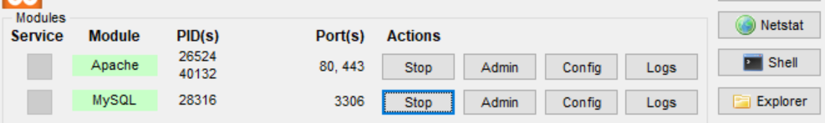

* 1. Masuk browser dan localhost atau tulis [**http://localhost/phpmyadmin/**](http://localhost/phpmyadmin/)

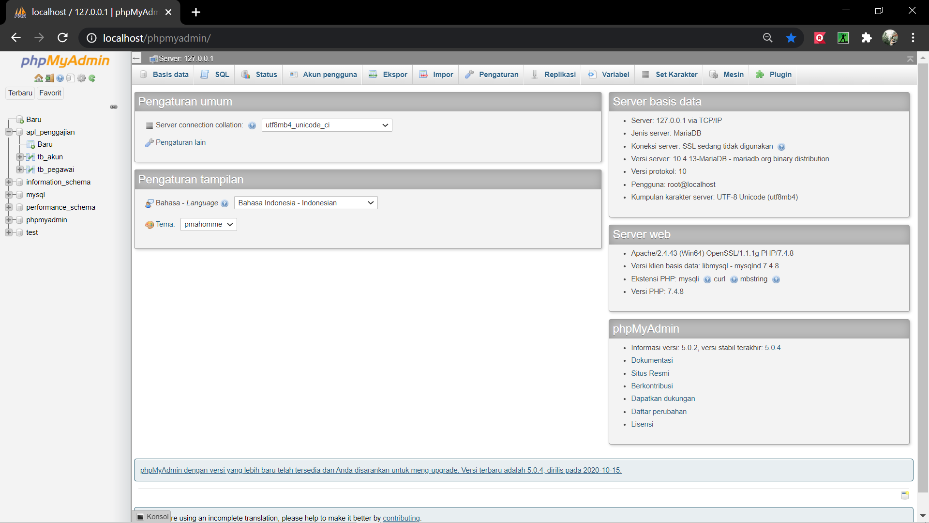

* 1. Buat database dengan nama **apl_penggajian**

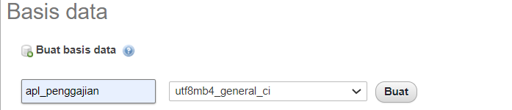

* 1. Import database **apl_penggajian** pada forder Aplikasi Penggajian

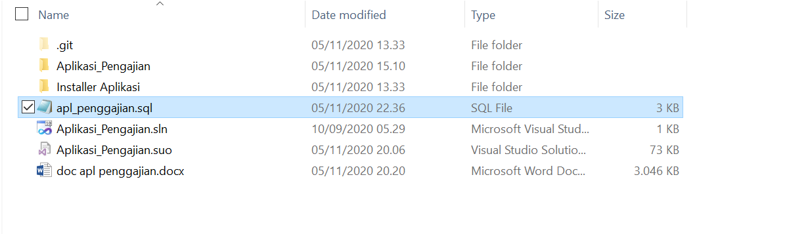

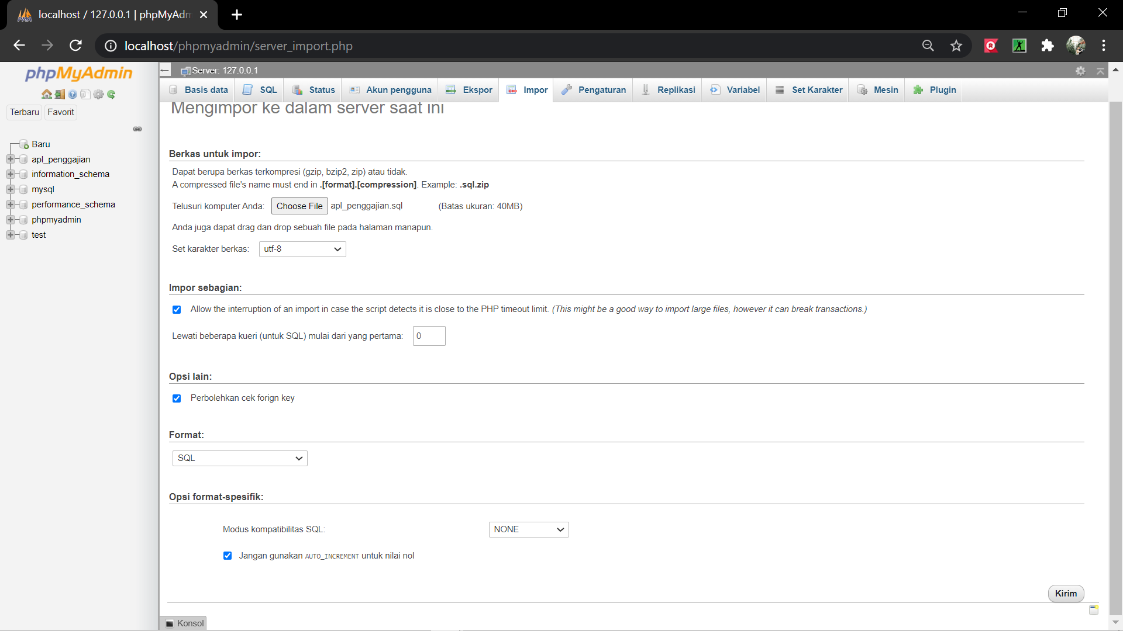

* 1. Buka Aplikasi Penggajian dengan cara klik 2 kali pada shortcut nya

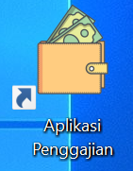

* 1. Masukan username dan password yang sudah dibuat atau bisa gunakan **Username “Admin”** dan **Password “admin”**

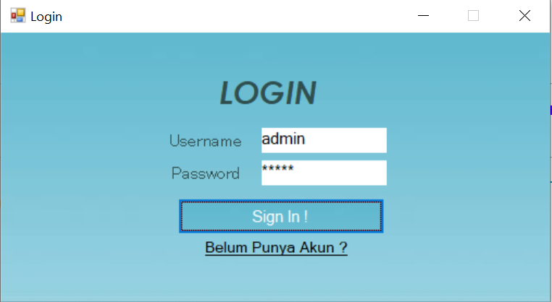

* 1. Klik “Sign In !”
  2. Pilih menu yang ingin diakses

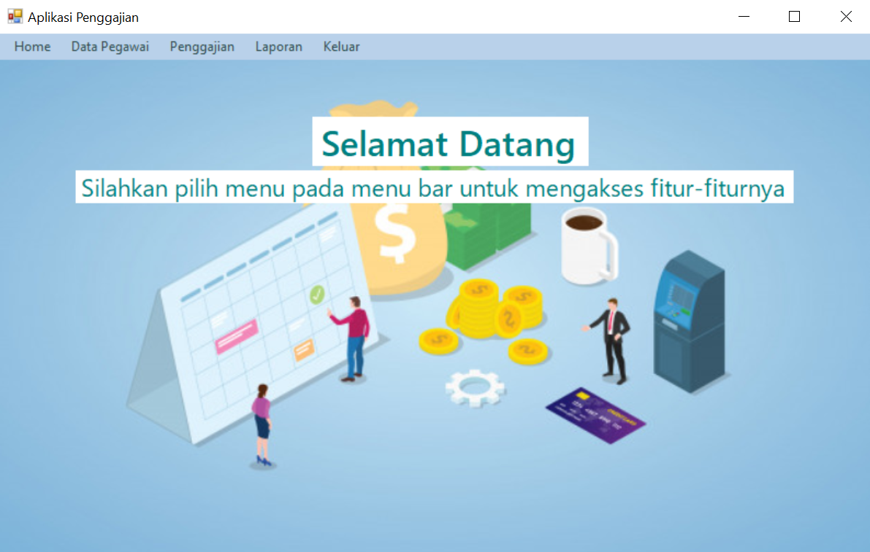

* 1. Pilih Data Pegawai > Update Data Pegawai jika ingin menambahkan data

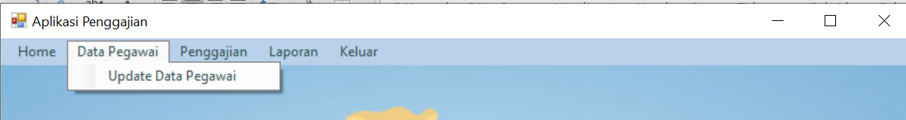

* 1. Inputkan data yang ingin anda inputkan

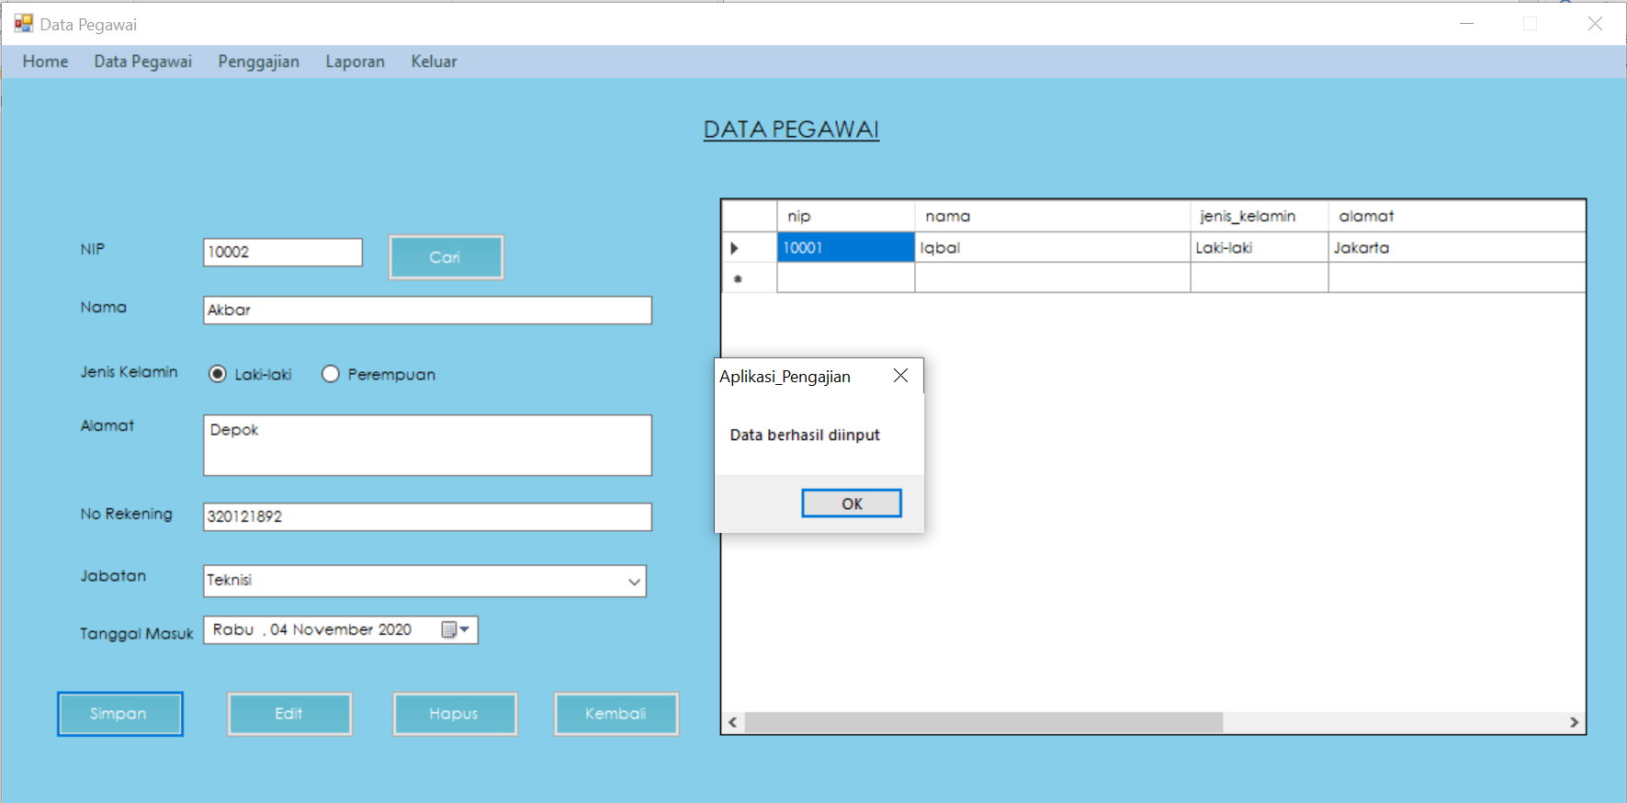

NIP tidak bisa sama, jika sama akan seperti berikut :

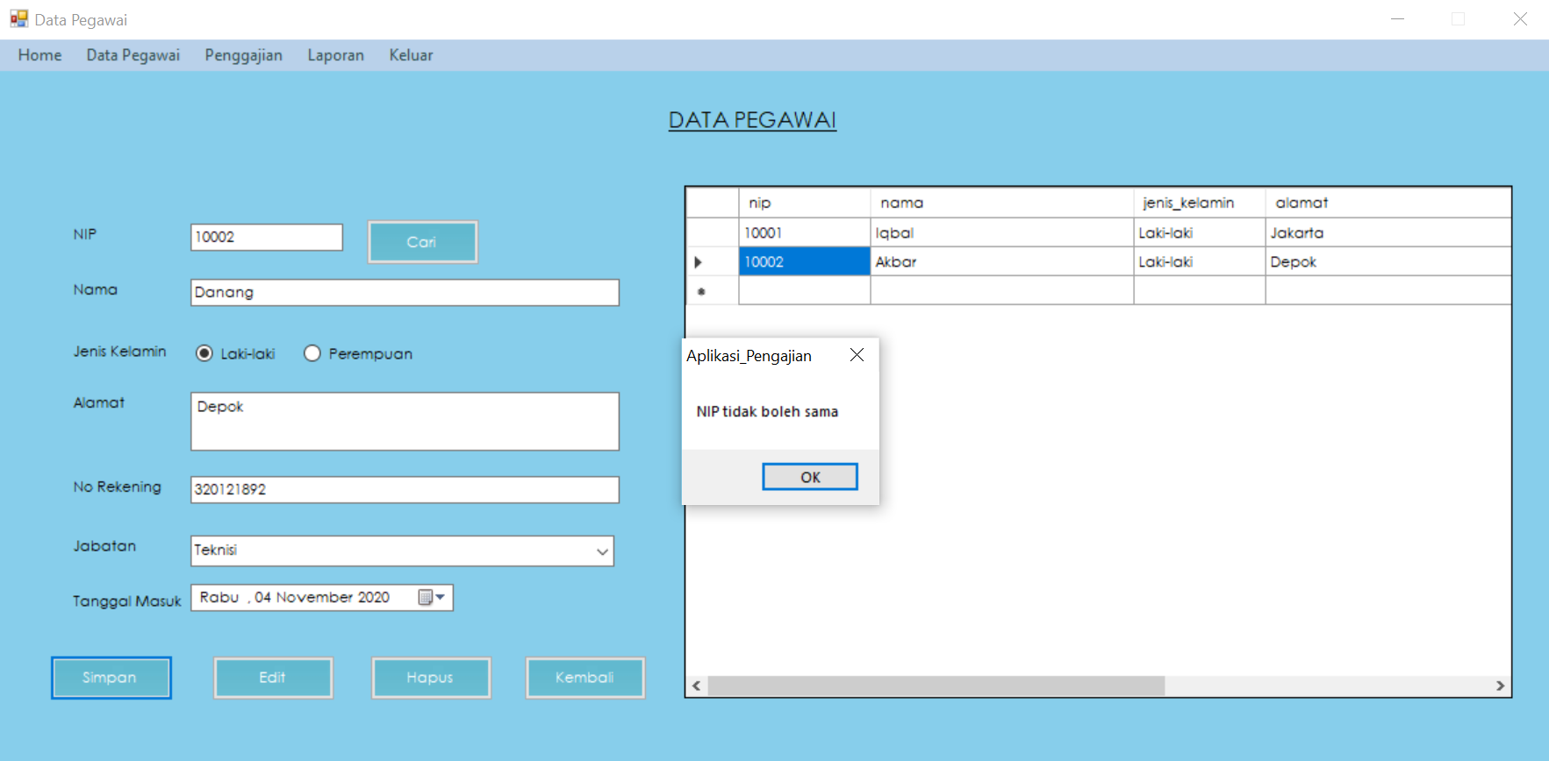

* 1. 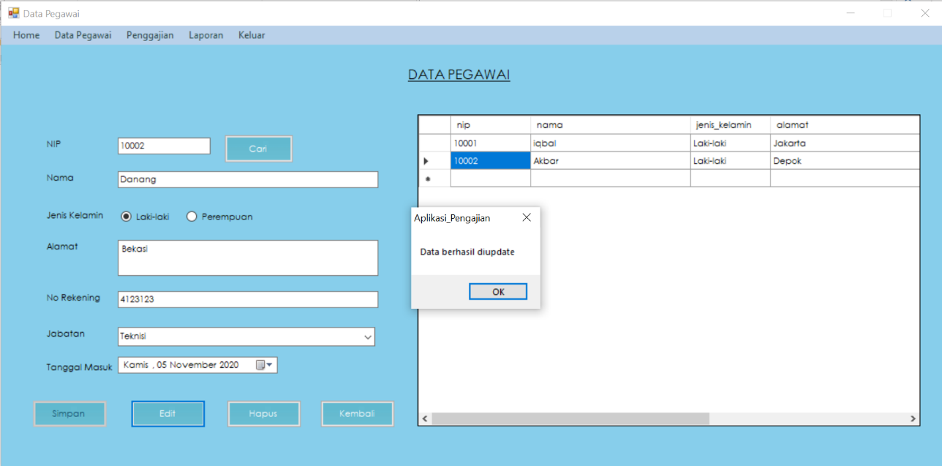Jika ada kesalahan dapat melakukan edit Data

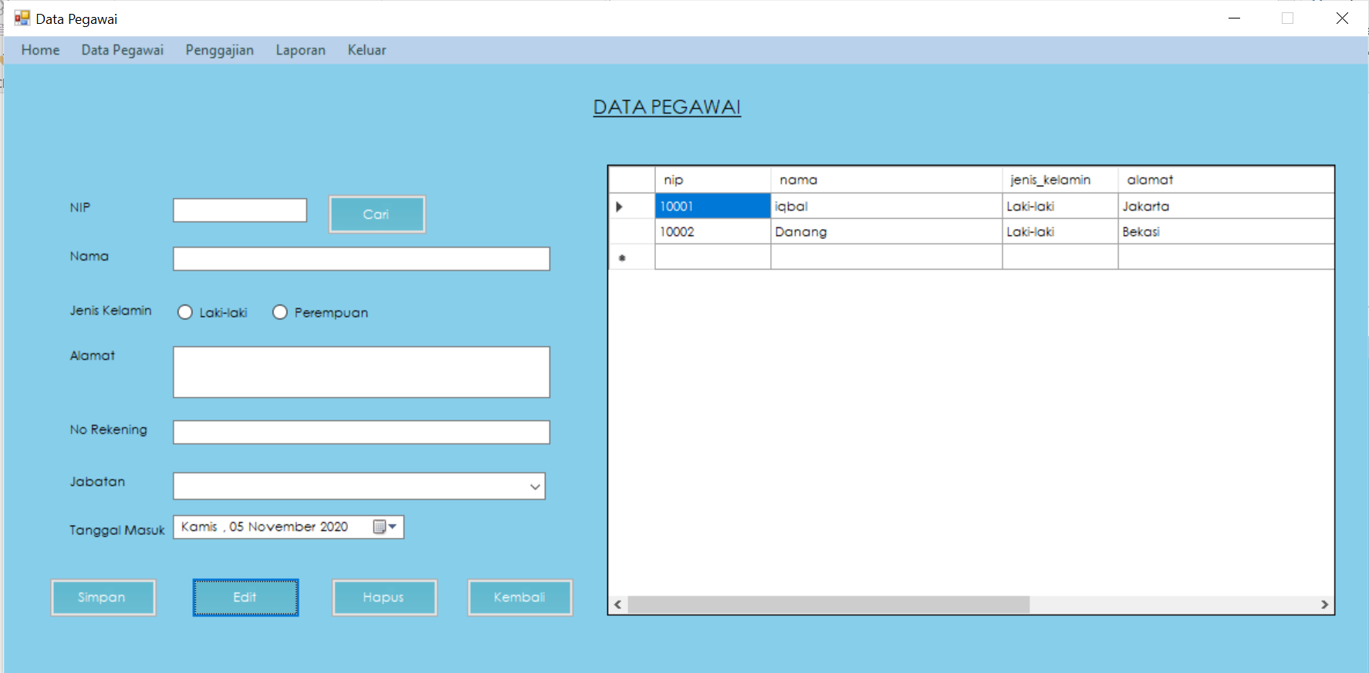

* 1. Jika muncul pesan berhasil, maka data akan muncul pada tabel

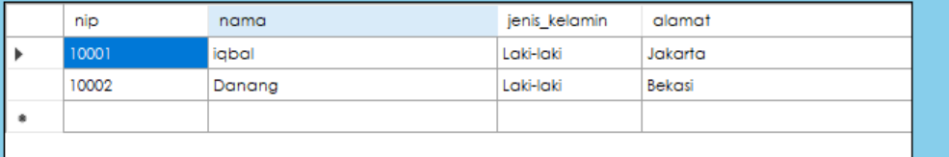

* 1. Selanjutnya melakukan input gaji dengan cara memilih Penggajian > Update Penggajian pada menu

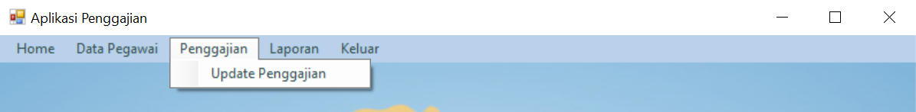

* 1. Masukan NIP yang sudah dibuat tadi, lalu klik “Cari”

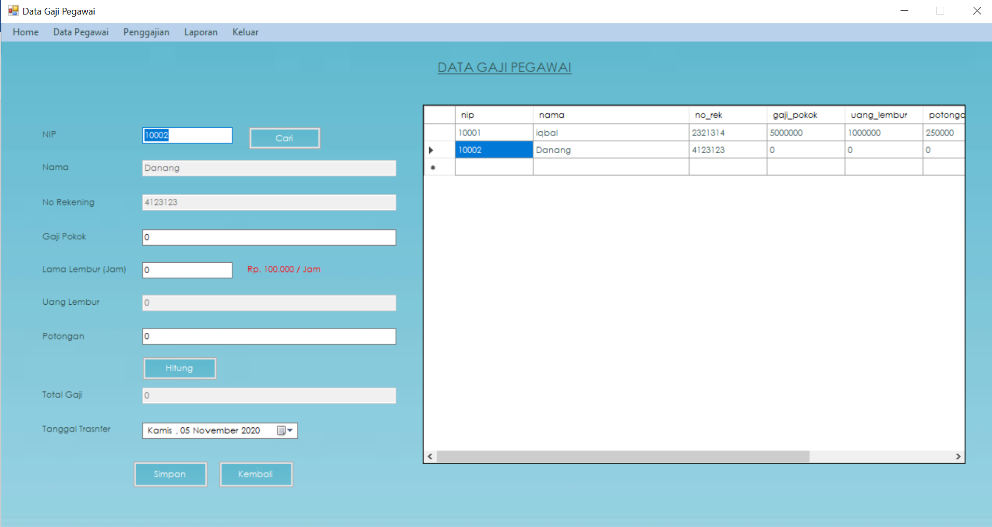

* 1. Masukan data form sesuai ketentuan yang ada dan klik hitung untuk menghitung gaji

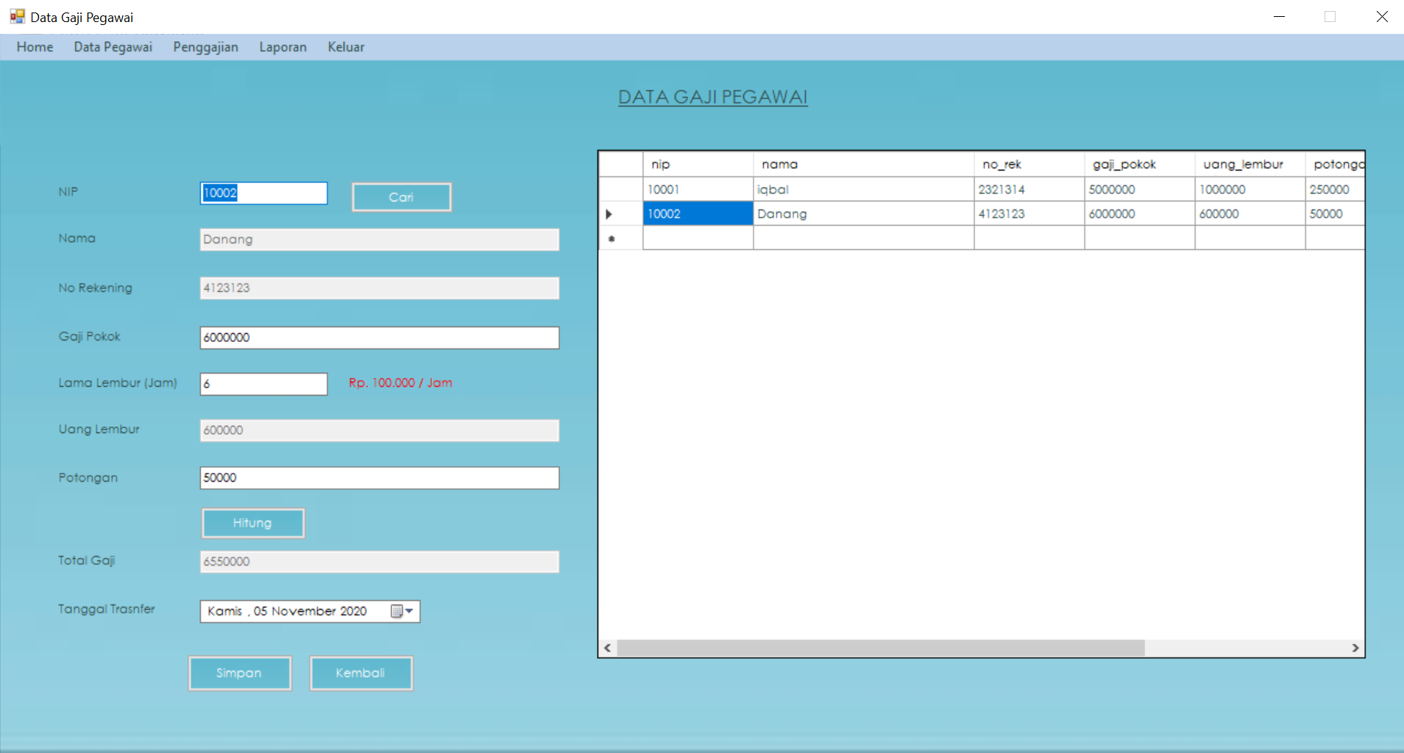

* 1. Klik “Simpan” untuk menyimpan data yang sudah diketik

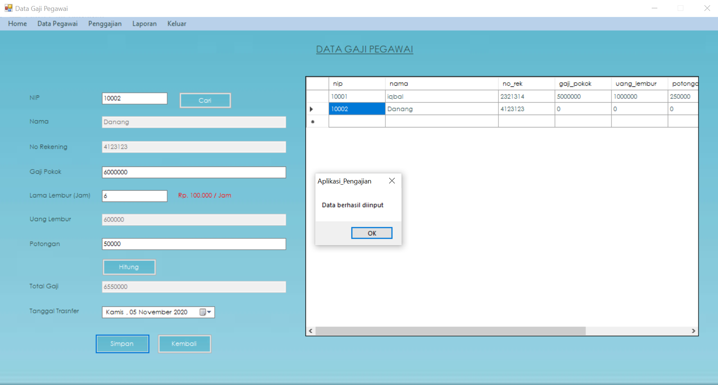

* 1. Jika muncul pesan berhasil, maka data akan muncul pada tabel

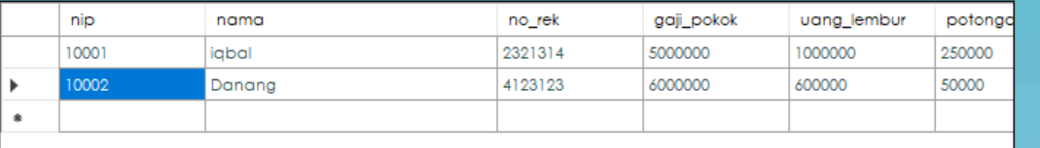

* 1. Pilih menu Laporan-> Data jika ingin melihat tabel secara keseluruhan

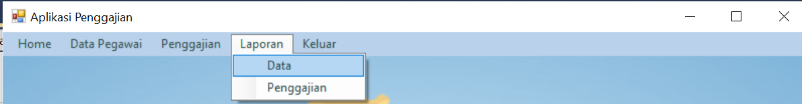

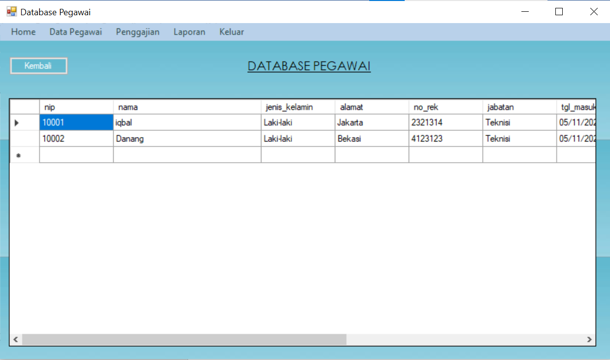

* 1. Pilih menu Laporan-> Penggajian jika ingin melihat laporan data yang sudah di record

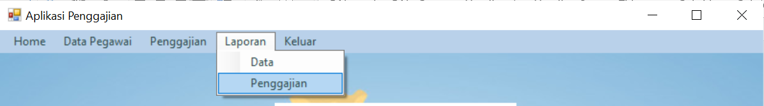

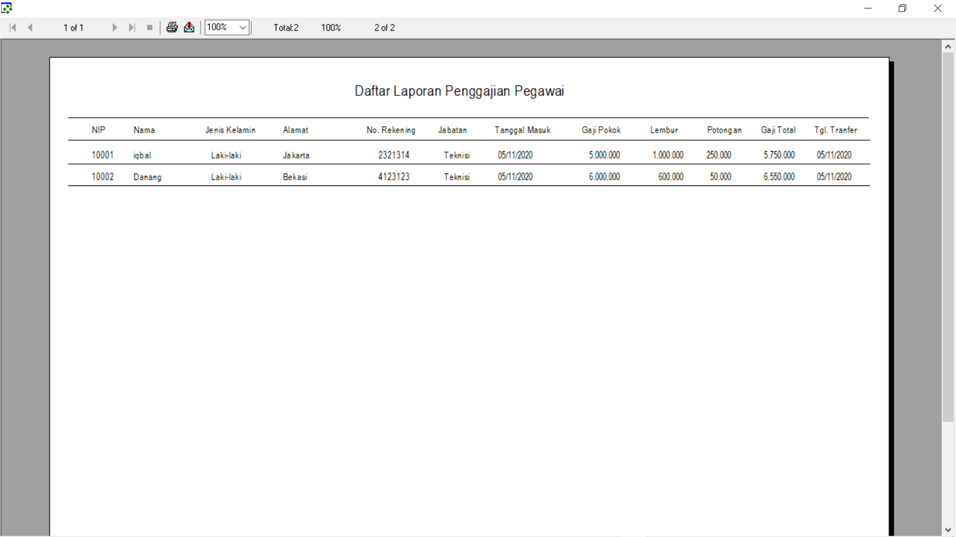

* 1. Pilih icon surat di atas jika ingin download file sesuai dengan yang diinginkan

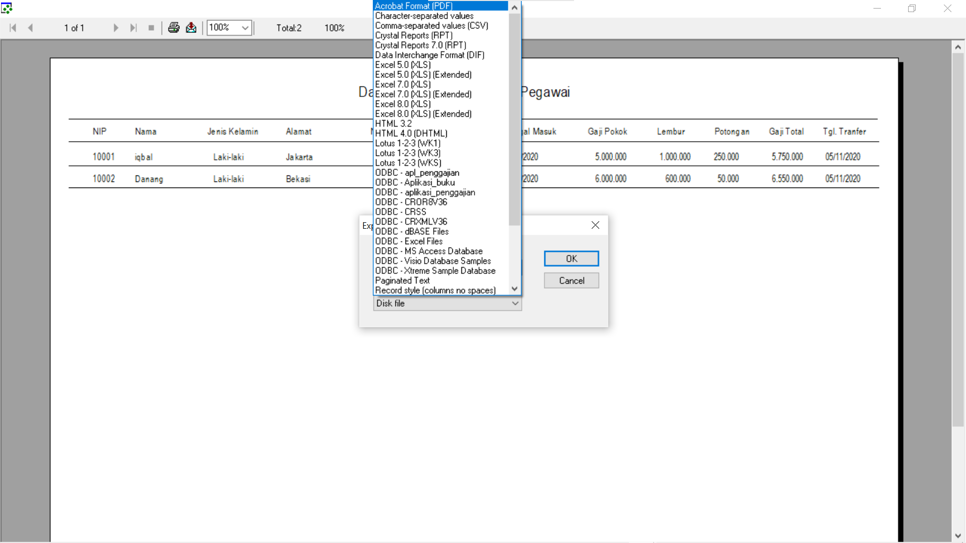

* 1. Pilih icon printer di atas jika ingin cetak data laporan penggajian

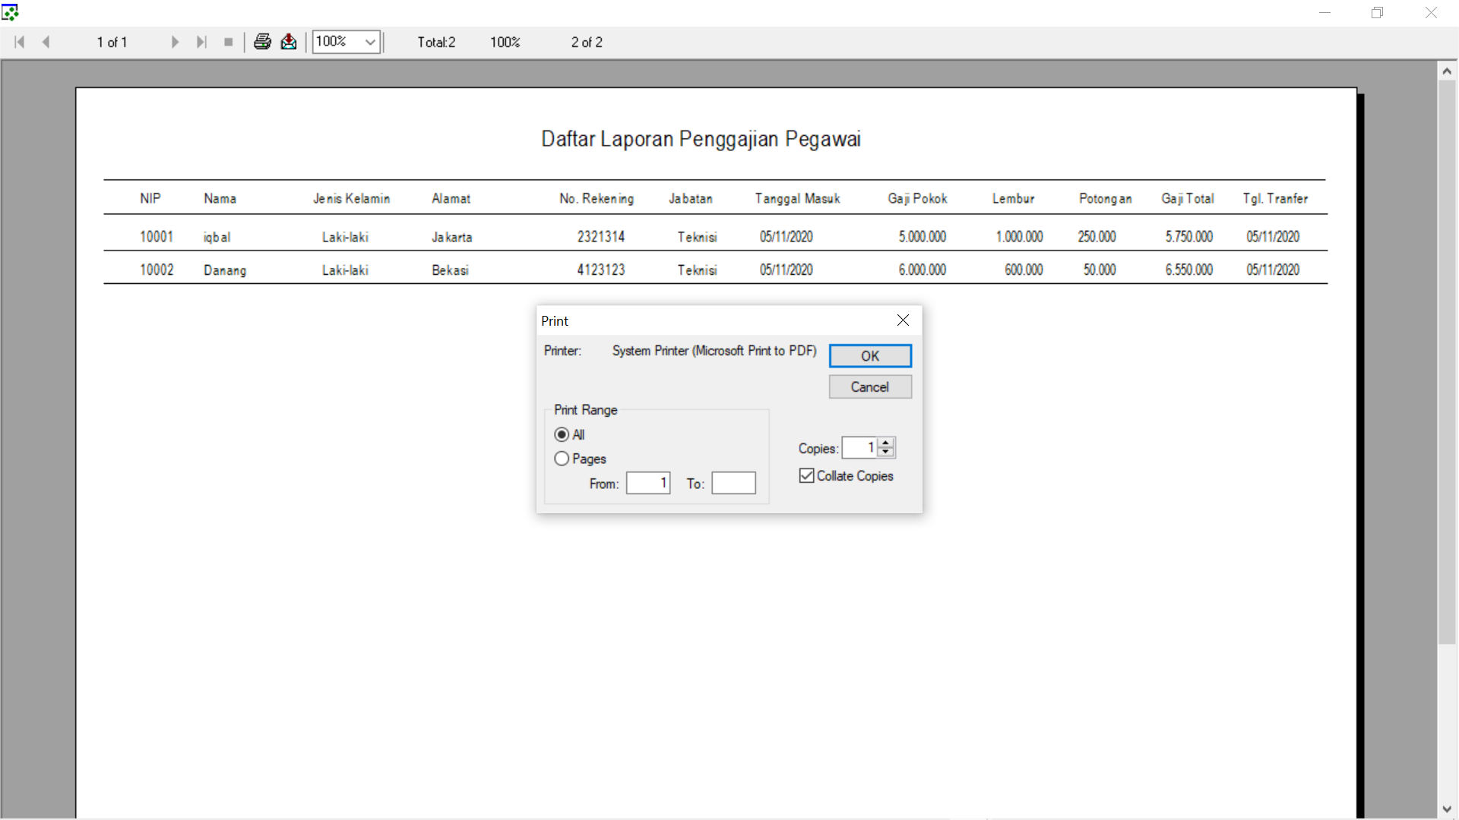

* 1. Jika sudah selesai menggunakan aplikasi, pilih menu “Keluar”

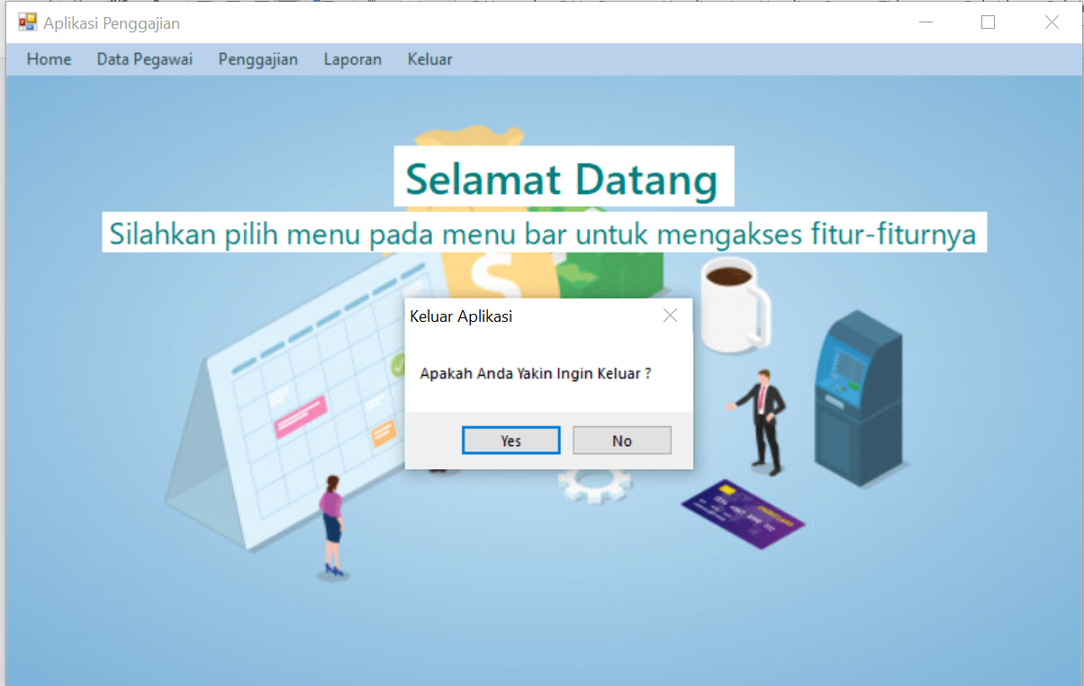

* 1. Klik “Yes”
  2. Aplikasi akan tertutup

**BAB IV**

**PENUTUP**

1. **Kesimpulan**

Dengan menggunakan sebuah sistem yang sudah ter-komputerisasi pengguna tidak perlu khawatir akan terjadinya kesalahan dalam pemrosesan data, karena aplikasi penggajian dapat meminimalisir terjadinya kesalahan dalam melakukan perhitungan. Dengan menggunakan aplikasi penggajian pengguna juga dapat menyimpan banyak data pada satu tempat yaitu ditempatkan didalam database. Data-data yang tersimpan di dalam database tersusun dengan rapi sesuai dengan tipe data nya masing-masing.

**Daftar Pustaka**

<https://www.niagahoster.co.id/blog/mysql-adalah/>

<https://id.wikipedia.org/wiki/Visual_Basic_.NET>

<https://id.wikipedia.org/wiki/Microsoft_Visual_Studio>

<https://visualstudio.microsoft.com/>

<https://www.niagahoster.co.id/blog/cara-menggunakan-xampp/>